**`**

**DPPL**-xxxx

**DESKRIPSI PERANCANGAN PERANGKAT LUNAK**

**ATPB Online (Aplikasi Tempat Parkir Berbasis Online)**

untuk:

<nama pelanggan>

Dipersiapkan oleh:

Kartiko Nurhada’ (1301170176)

Dwi Marcello H. Suputra (1301174346)

Ai Dearni Anggelina (1301174020)

Raissa Henardianti (1301174300)

Program Studi S1 Teknik Informatika – Fakultas Informatika

Universitas Telkom

Jalan Telekomunikasi Terusan Buah Batu, Bandung

Indonesia

|  |  |  |  |
| --- | --- | --- | --- |
| **Program Studi S1 Teknik Informatika**  **-**  **Fakultas Informatika** | **Nomor Dokumen** | | **Halaman** |
| ***DPPL-xxx*** | | **43** |
| **Revisi** | *<nomor revisi>* | *Tgl: 29 April 2019* |

**DAFTAR PERUBAHAN**

|  |  |
| --- | --- |
| **Revisi** | **Deskripsi** |
| **A** | Edit bab 1 bagian 1.5; bab 2 semuanya; bab 3 semuanya; bab 4 semuanya; dan bab 5 bagian 5.2 |
| **B** |  |
| **C** |  |
| **D** |  |
| **E** |  |
| **F** |  |
| **G** |  |

|  |  |  |  |  |  |  |  |  |
| --- | --- | --- | --- | --- | --- | --- | --- | --- |
| INDEX | - | A | B | C | D | E | F | G |
| TGL |  |  |  |  |  |  |  |  |
| Ditulis oleh |  |  |  |  |  |  |  |  |
| Diperiksa oleh |  |  |  |  |  |  |  |  |
| Disetujui oleh |  |  |  |  |  |  |  |  |

**DAFTAR HALAMAN PERUBAHAN**

|  |  |  |  |
| --- | --- | --- | --- |
| **Halaman** | **Revisi** | **Halaman** | **Revisi** |
| 2-43 | Refisi bab pertama hingga bab terakhir |  |  |

**DAFTAR ISI**

**DAFTAR PERUBAHAN** 2

**DAFTAR HALAMAN PERUBAHAN** 3

**DAFTAR ISI** 4

1. PENDAHULUAN 5

**1.1** **Tujuan Penulisan Dokumen** 5

**1.2** **Lingkup Masalah** 5

**1.3** **Definisi dan Istilah** 5

**1.4** **Referensi** 6

**1.5** **Sistematika Pembahasan** 6

2. DESKRIPSI PERANCANGAN GLOBAL 7

**2.1** **Deskripsi Arsitektural** 7

**2.2** **Deskripsi Komponen** 8

3. PERANCANGAN RINCI 9

**3.1** **Realisasi Use Case** 9

**3.1.1** **Use Case Registrasi** 9

**3.1.1.1** **Identifikasi Kelas Registrasi** 9

**3.1.1.2** **Sequence Diagram Registrasi** 9

**3.1.1.3** **Diagram Kelas Yang Terlibat Dalam Registrasi** 10

Diagram yang terlibat adalah sebagai berikut. 10

**3.1.1** **Use Case Login** 10

**3.1.1.1** **Identifikasi Kelas Login** 11

**Identifikasi Kelas** 11

**3.1.1.2** **Sequence Diagram** 11

**3.1.1.3** **Diagram Kelas** 11

**3.1.2** **Use Case Delete transaksi** 12

**3.1.2.1** **Identifikasi Kelas Delete Transaksi** 12

**3.1.2.2** **Sequence Diagram Delete Transaksi** 12

**3.1.2.3** **Diagram Kelas Delete Transaksi** 12

**3.1.3** **Use Case Edit Akun** 13

**3.1.3.1** **Identifikasi Kelas Edit Akun** 13

**3.1.3.2** **Sequence Diagram Edit Akun** 13

**3.1.3.3** **Diagram Kelas Edit Akun** 13

**3.2** **Perancangan Detil Kelas** 14

**3.2.1** **Kelas Pekerja** 14

**3.2.2** **Kelas Admin** 15

**3.3** **Diagram Kelas Keseluruhan** 18

**3.4** **Algoritma/Query** 19

*Nama Kelas:* User 19

*Nama Operasi:* Login() 19

*Nama Kelas:* Pekerja 19

*Nama Operasi:* registrasi() 19

*Nama Kelas:* Admin 20

*Nama Operasi:* editDatabaseTransaksi() 20

*Nama Kelas:* Admin 20

*Nama Operasi:* deleteTransaksi() 20

*Nama Kelas:* Owner 20

*Nama Operasi:* viewDaftarUSer() 20

**3.5** **Perancangan Antarmuka** 20

**3.6** **Perancangan Pesan** 35

**3.7** **Perancangan Report** 37

**3.8** **Perancangan Representasi Persistensi Kelas** 38

4. MATRIKS RUNUTAN 40

5. LAMPIRAN 41

**5.1** **Rancangan Lingkungan Implementasi** 41

**5.2** **Daftar Functional Requirement** 41

## 1. PENDAHULUAN

**1.1 Tujuan Penulisan Dokumen**

Tujuan penulisan dokumen ini adalah menjelaskan *requierement* dari ATPB *Online.* ATPB *Online* merupakan aplikasi yang sedang kami kembangkan sebagai tugas APPL, menjelaskan sistem yang ada di dalam APTB *Online* sehingga mempermudah *user* memahami seluk-beluk dan cara kerja program, juga menjelaskan tahap–tahap pengembangan dari proses pengembangan aplikasi.

**1.2 Lingkup Masalah**

Adapun ruang linkup pada proyek ini adalah sebagai berikut:

1. Perangkat lunak APTB merupakan aplikasi yang hanya digunakan untuk keperluan pelayanan parkir.
2. Sistem yang dibuat untuk perangkat lunak APTB ini adalah berbasis web Server dan menggunakan MySQL sebagai *database*.
3. Perangkat lunak APTB ini hanya berupa kerangka yang masih mungkin untuk dikembangkan.

**1.3 Definisi dan Istilah**

* DPPL adalah Deskripsi Perancangan Perangkat Lunak, atau dalam bahasa Inggris-nya sering juga disebut sebagai *software requirements description* (SRD), dan merupakan spesifikasi perangkat lunak yang akan dikembangkan.
* Perangkat lunak ATPB (Aplikasi Tempat Parkir Berbasis *Online*) adalah aplikasi yang dapat membantu dalam pengelolaan tempat parkir agar lebih praktis dan nyaman sehingga dapat lebih memudahkan pemilik dan pegawainya.
* Tujuan dan sasaran daripada perangkat lunak ini adalah agar para pengguna software ini mendapatkan proses yang lebih cepat dalam pengelolaan parkir.
* KF yaitu Kebutuhan Fungsional yang artinya kebutuhan yang berisi proses-proses apa saja atau layanan apa saja yang nantinya harus disediakan oleh sistem, mencakup bagaimana sistem harus bereaksi pada *input* tertentu dan bagaimana perilaku sistem pada situasi tertentu.
* KNF yaitu Kebutuhan Non Fungsional yang artinya kebutuhan yang menitikberatkan pada properti prilaku yang dimiliki oleh sistem.

**1.4 Referensi**

* Template DPPL Analisis Berorientasi Objek
* SKPL ATPB Online (Aplikasi Tempat Parkir Berbasis Online)

**1.5 Sistematika Pembahasan**

Pada bab 1 menjelaskan tentang pendahuluan yang berisi tujuan pembuatan dokumen, ruang lingkup, serta definisi dari perangkat lunak. Pada bab 2 menjelaskan mengenai topik deskripsi perancangan global dengan penjabarannya adalah deskripsi arsitektural dan deskripsi komponen,. Pada Bab 3 berbicara tentang perancangan rinci dengan penjabarannya adalah realisasi usecase, perancangan detil kelas, diagram kelas keseluruhan, algoritma, perancangan antarmuka, perancangan pesan, perancangan report, dan perancangan representasi presistensi kelas. Pada Bab 4 berbicara tentang matriks keruntunan. Pada bab 5 terdapat lampiran.

## 2. DESKRIPSI PERANCANGAN GLOBAL

### **Deskripsi Arsitektural**

Arsitektur dari ATPB Online adalah sebagai berikut.

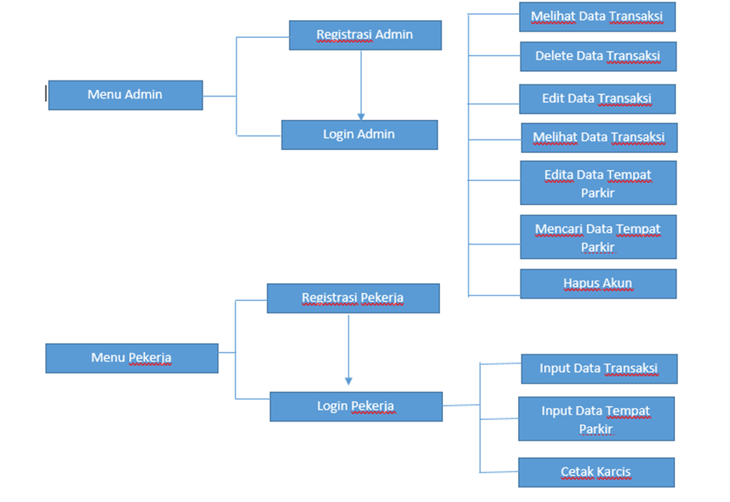

Dari menu, dapat mengirim tiga data laporan dalam bentuk word yang akan disimpan di dalam database melalui sub-program. Sub-program berfungsi untuk mengatur data yang masuk ke database.

### **Deskripsi Komponen**

|  |  |  |
| --- | --- | --- |
| **No** | **Nama Komponen** | **Keterangan** |
| 1 | Registrasi Admin | Halaman ini untuk penginputan data baru Admin yang belum terdaftar |
| 2 | Registrasi Pekerja | Halaman ini untuk penginputan data baru Pekerja yang belum terdaftar |
| 3 | Login Admin | Halmanan yang untuk login atau akses masuk Admin |
| 4 | Login Pekerja | Halmanan yang untuk login atau akses masuk Pekerja |
| 5 | Edit Data Transaksi | Halaman yang digunakan Admin untuk mengedit atau mengubah data transaksi |
| 6 | Delete Data Transaksi | Halaman yang digunakan Admin untuk menghapus transaksi |
| 7 | Melihat Data Transaksi | Halaman yang digunakan Admin untuk melihat data transaksi |
| 8 | Edit Data Tempat Parkir | Halaman yang digunakan Admin untuk mengedit atau mengubah data tempat parkir |
| 9 | Hapus Akun | Halaman yang digunakan Admin untuk menghapus akun yang dimiliki oleh admin tersebut |
| 10 | Input Data Transaksi | Halaman ini berguna untuk penginputan data transaksi yang dapat diakses oleh pekerja |
| 11 | Input Data Tempat Parkir | Halaman ini berguna untuk penginputan data tempat parkir yang dapat diakses oleh pekerja |
| 12 | Cetak Karcis | Halaman ini digunakan oleh pekerja untuk mencetak karcis pengunjung |

## PERANCANGAN RINCI

### **Realisasi Use Case**

Berikut adalah pemaparan dari Use case dan diagram – diagram yang dapat membantu menjelaskan bagaimana aplikasi ini bekerja.

### **Use Case Registrasi**

Use Case pertama dalam ATPB Online adalah sebagai berikut.

### **Identifikasi Kelas**

Identifikasi kelas yang terkait dengan use case tersebut adalah sebagai berikut.

|  |  |  |
| --- | --- | --- |
| *No* | *Nama Kelas Perancangan* | *Nama Kelas Analisis Terkait* |
| 1 | Registrasi | registrasi |

### **Sequence Diagram Registrasi**

Sequence Diagram dari use case registrasi adalah sebagai berikut.

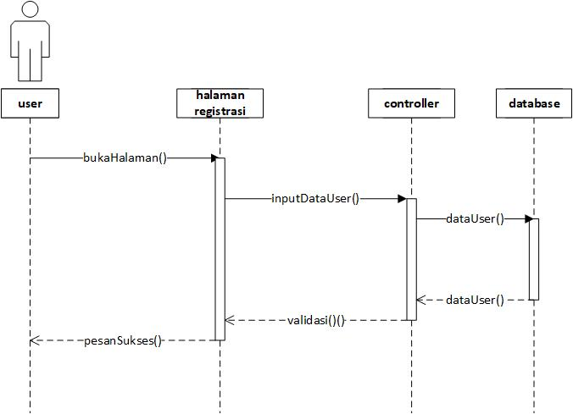

* + - 1. **Diagram Kelas**

Diagram yang terlibat adalah sebagai berikut.

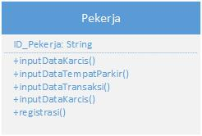

* + 1. **Use Case Login**

Use Case Login adalah sebagai berikut.

* + - 1. **Identifikasi Kelas**

|  |  |  |
| --- | --- | --- |
| *No* | *Nama Kelas Perancangan* | *Nama Kelas Analisis Terkait* |
| 1 | Login | login |

* + - 1. **Sequence Diagram**

*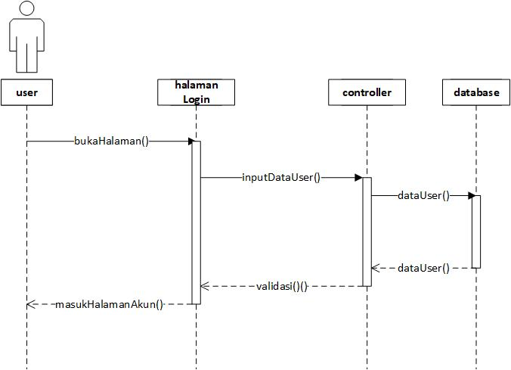.*

* + - 1. **Diagram Kelas**

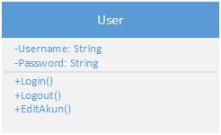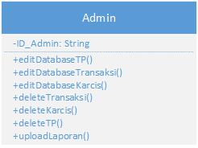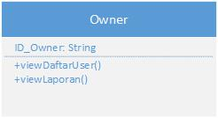

* + 1. **Use Case Delete transaksi**
       1. **Identifikasi Kelas**

|  |  |  |
| --- | --- | --- |
| *No* | *Nama Kelas Perancangan* | *Nama Kelas Analisis Terkait* |
| 1 | Delete transaksi | delete_transaksi |

* + - 1. **Sequence Diagram Delete Transaksi**

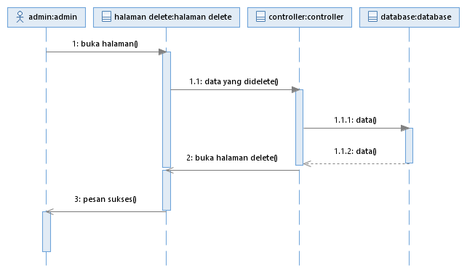

* + - 1. **Diagram Kelas**

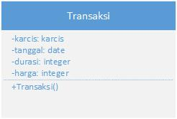

* + 1. **Use Case Edit Akun**
       1. **Identifikasi Kelas**

|  |  |  |
| --- | --- | --- |
| *No* | *Nama Kelas Perancangan* | *Nama Kelas Analisis Terkait* |
| 1 | Edit_akun | edit_akun |

* + - 1. **Sequence Diagram Edit Akun**

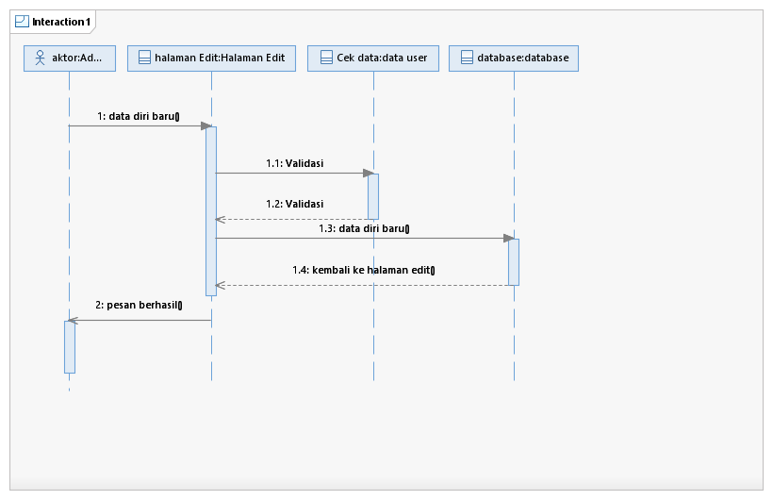

* + - 1. **Diagram Kelas**



* + 1. **Use Case Input Data Transaksi**
       1. **Identifikasi Kelas**

|  |  |  |
| --- | --- | --- |
| *No* | *Nama Kelas Perancangan* | *Nama Kelas Analisis Terkait* |
| 1 | Input_transaksi | Input_transaksi |

* + - 1. **Sequence Diagram**

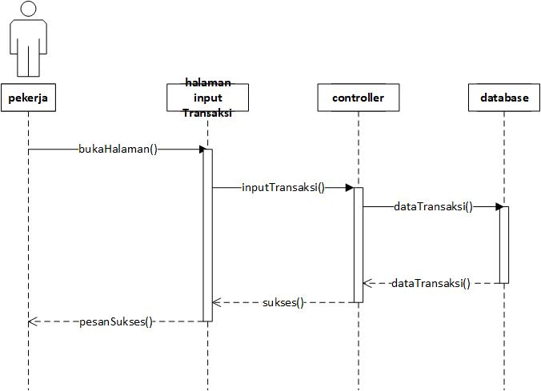

* + - 1. **Diagram Kelas**

**

* + 1. **Use Case Input Data Tempat Parkir**
       1. **Identifikasi Kelas**

|  |  |  |
| --- | --- | --- |
| *No* | *Nama Kelas Perancangan* | *Nama Kelas Analisis Terkait* |
| 1 | Input_tempat_parkir | Input_tempat_parkir |

* + - 1. **Sequence Diagram**

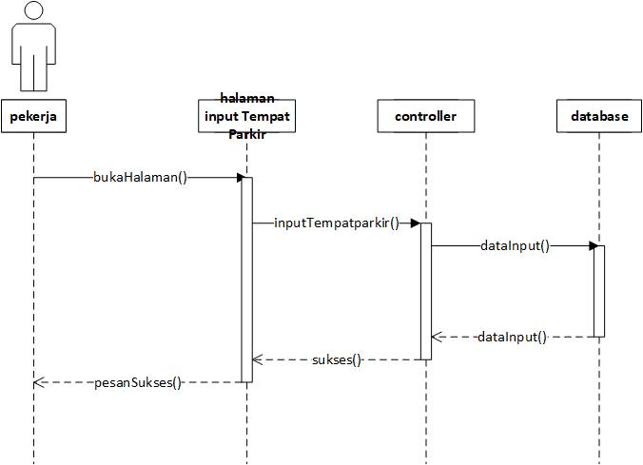

* + - 1. **Diagram Kelas**

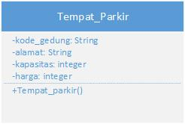

* + 1. **Use Case Cetak Karcis**
       1. **Identifikasi Kelas**

|  |  |  |
| --- | --- | --- |
| *No* | *Nama Kelas Perancangan* | *Nama Kelas Analisis Terkait* |
| 1 | Cetak_karcis | Cetak_karcis |

* + - 1. **Sequence Diagram**

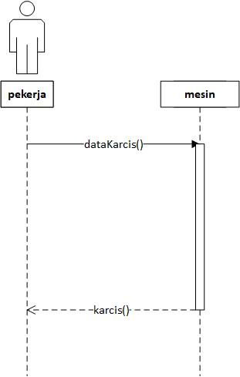

* + - 1. **Diagram Kelas**

*****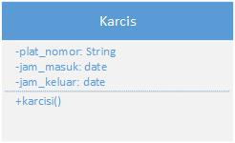***

* + 1. **Use Case Melihat Data Transaksi**
       1. **Identifikasi Kelas**

|  |  |  |
| --- | --- | --- |
| *No* | *Nama Kelas Perancangan* | *Nama Kelas Analisis Terkait* |
| 1 | Lihat_transaksi | Lihat_transaksi |

* + - 1. **Sequence Diagram**

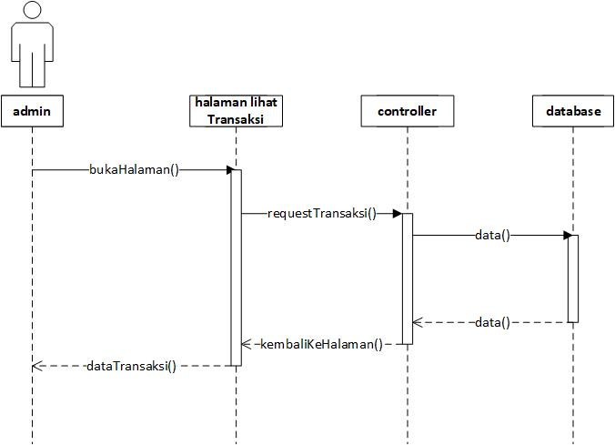

* + - 1. **Diagram Kelas**



* + 1. **Use Case Mencari Data Transaksi**
       1. **Identifikasi Kelas**

|  |  |  |
| --- | --- | --- |
| *No* | *Nama Kelas Perancangan* | *Nama Kelas Analisis Terkait* |
| 1 | cari_transaksi | cari_transaksi |

* + - 1. **Sequence Diagram**

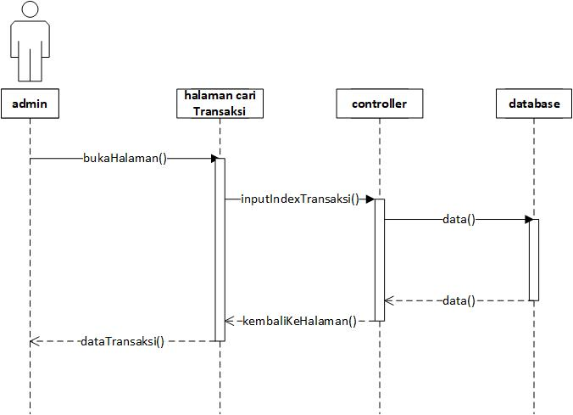

* + - 1. **Diagram Kelas**



* + 1. **Use Case Edit Data Transaksi**
       1. **Identifikasi Kelas**

|  |  |  |
| --- | --- | --- |
| *No* | *Nama Kelas Perancangan* | *Nama Kelas Analisis Terkait* |
| 1 | edit_transaksi | edit_transaksi |

* + - 1. **Sequence Diagram**

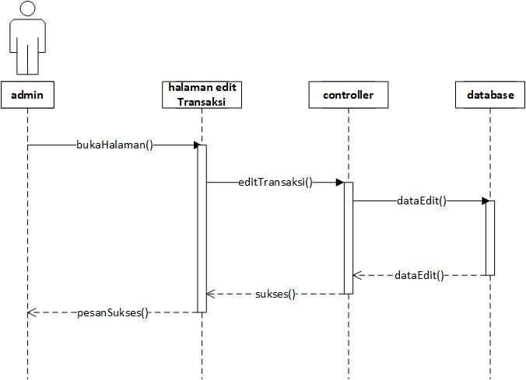

* + - 1. **Diagram Kelas**



* + 1. **Use Case Melihat Data Tempat Parkir**
       1. **Identifikasi Kelas**

|  |  |  |
| --- | --- | --- |
| *No* | *Nama Kelas Perancangan* | *Nama Kelas Analisis Terkait* |
| 1 | Lihat_tempat_parkir | Lihat_tempat_parkir |

* + - 1. **Sequence Diagram**

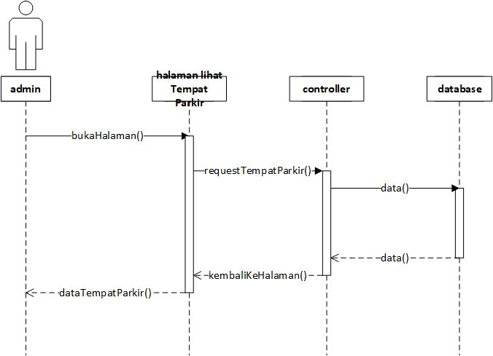

* + - 1. **Diagram Kelas**

**

* + 1. **Use Case Delete Data Tempat Parkir**
       1. **Identifikasi Kelas**

|  |  |  |
| --- | --- | --- |
| *No* | *Nama Kelas Perancangan* | *Nama Kelas Analisis Terkait* |
| 1 | delete_tempat_parkir | delete_tempat_parkir |

* + - 1. **Sequence Diagram**

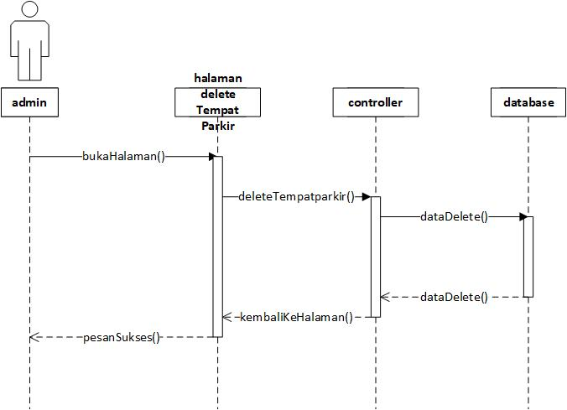

* + - 1. **Diagram Kelas**

**

* + 1. **Use Case Mencari Data Tempat Parkir**
       1. **Identifikasi Kelas**

|  |  |  |
| --- | --- | --- |
| *No* | *Nama Kelas Perancangan* | *Nama Kelas Analisis Terkait* |
| 1 | cari_tempat_parkir | cari_tempat_parkir |

* + - 1. **Sequence Diagram**

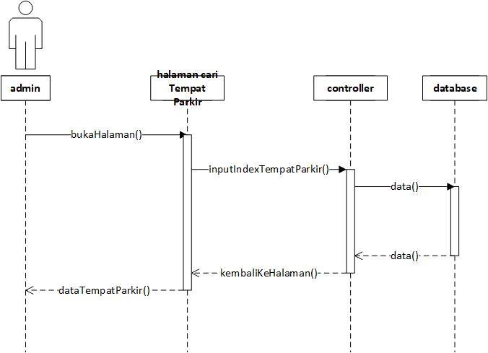

* + - 1. **Diagram Kelas**

**

* + 1. **Use Case Edit Data Tempat Parkir**
       1. **Identifikasi Kelas**

|  |  |  |
| --- | --- | --- |
| *No* | *Nama Kelas Perancangan* | *Nama Kelas Analisis Terkait* |
| 1 | edit_tempat_parkir | edit_tempat_parkir |

* + - 1. **Sequence Diagram**

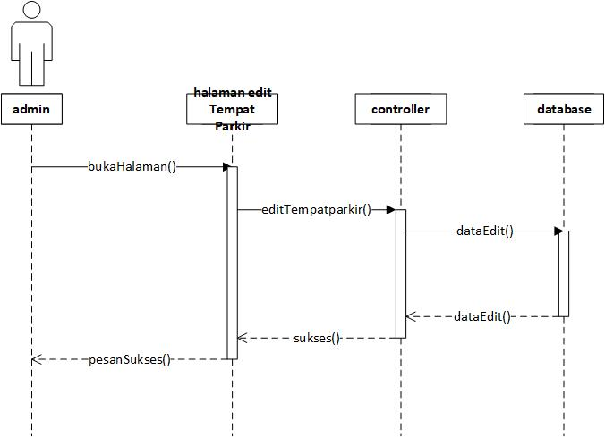

* + - 1. **Diagram Kelas**

**

* 1. **Perancangan Detil Kelas**
     1. **Kelas Pekerja**

*Nama Kelas : Pekerja*

|  |  |  |
| --- | --- | --- |
| ***Nama Operasi*** | ***Visibility*** | ***Keterangan*** |

|  |  |  |
| --- | --- | --- |
| inputDataKarcis() | *Private* | Method untuk menginputkan  Data karcis |
| inputDataTransaksi() | *Public* | Method untuk menginputkan  Data Transaksi |
| inputDataTempatParkir() | *Public* | Method untuk menginputkan  Data Tempat Parkir |
| Registrasi() | *Public* | Method untuk melakukan registrasi |
| **Nama Atribut** | ***Visibility***  ***(private, public)*** | **Tipe** |
| ID_Pekerja | *Private* | String |

* + 1. **Kelas Admin**

*Nama Kelas : Admin*

|  |  |  |
| --- | --- | --- |
| ***Nama Operasi*** | ***Visibility*** | ***Keterangan*** |
| editDatabaseTP() | *Public* | Method untuk mengedit database karcis |
| editDatabaseTransaksi() | *Public* | Method untuk mengedit database transaksi |
| editDatabaseKarcis() | *Public* | Method untuk mengedit database karcis |
| deleteTransaksi() | *Public* | Method untuk menghapus data transaksi |
| deleteKarcis() | *Public* | Method untuk menghapus data karcis |
| deleteTP() | *Public* | Method untuk menghapus data tempat parkir |
| UploadLaporan | *Public* | Method untuk mengunggah laporan |
| **Nama Atribut** | ***Visibility***  ***(private, public)*** | **Tipe** |
| ID_Admin | *Private* | String |

* + 1. **Kelas Owner**

*Nama Kelas : Owner*

|  |  |  |
| --- | --- | --- |
| ***Nama Operasi*** | ***Visibility*** | ***Keterangan*** |
| viewDaftarUser() | *Public* | Method untuk melihat daftar user |
| ViewLaporan() | *Public* | Method untuk melihat laporan |
| deleteAkun () | *Public* | Method untuk menghapus akun user |
| **Nama Atribut** | ***Visibility***  ***(private, public)*** | **Tipe** |
| ID_Owner | *Private* | String |

* + 1. **Kelas User**

*Nama Kelas : User*

|  |  |  |
| --- | --- | --- |
| ***Nama Operasi*** | ***Visibility*** | ***Keterangan*** |
| Login() | *Public* | Method untuk melakukan log in ke dalam aplikasi |
| Logout() | *Public* | Method untuk log out dari aplikasi |
| editAkun() | *Public* | Method untuk mengedit data akun user |
| **Nama Atribut** | ***Visibility***  ***(private, public)*** | **Tipe** |
| Username | *Private* | String |
| Password | *private* | String |

* + 1. **Kelas Transaksi**

*Nama Kelas : Transaksi*

|  |  |  |
| --- | --- | --- |
| ***Nama Operasi*** | ***Visibility*** | ***Keterangan*** |
| Transaksi() | *Public* | Kontraktor Transaksi |
| **Nama Atribut** | ***Visibility***  ***(private, public)*** | **Tipe** |
| karcis | *Private* | karcis |
| tanggal | *Private* | Date |
| durasi | *Private* | Integer |
| harga | *Private* | Integer |

* + 1. **Kelas Karcis**

*Nama Kelas : Karcis*

|  |  |  |
| --- | --- | --- |
| ***Nama Operasi*** | ***Visibility*** | ***Keterangan*** |
| karcis() | *Public* | Kontraktor karcis |
| **Nama Atribut** | ***Visibility***  ***(private, public)*** | **Tipe** |
| plat_nomor | *Private* | String |
| jam_masuk | *Private* | Date |
| jam_keluar | *Private* | Date |

* + 1. **Kelas Tempat_Parkir**

*Nama Kelas : Tempat_Parkir*

|  |  |  |
| --- | --- | --- |
| ***Nama Operasi*** | ***Visibility*** | ***Keterangan*** |
| Tempat_parkir() | *Public* | Konstraktor tempat_parkir |
| **Nama Atribut** | ***Visibility***  ***(private, public)*** | **Tipe** |
| kode_gedung | *Private* | String |
| alamat | *Private* | String |
| kapasitas | *Private* | Integer |

* 1. **Diagram Kelas Keseluruhan**

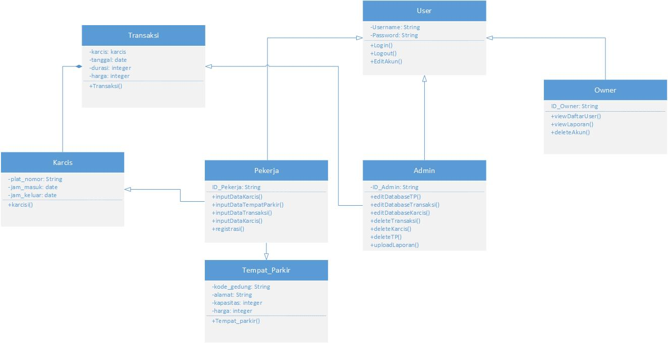

* 1. **Algoritma/Query**

*Nama Kelas:* User

*Nama Operasi:* Login()

*Algoritma : (Algo-001)*

|  |
| --- |
| If (Username == db_username && Password == db_password)  Login <= true  Else  Login <= false |

*Nama Kelas:* Pekerja

*Nama Operasi:* registrasi()

*Algoritma : (Algo-002)*

|  |
| --- |
| If (Username != db_username && Password != db_password)  Insert Username, Password into User  Else  Cout<<”gagal registrasi” |

*Nama Kelas:* Admin

*Nama Operasi:* editDatabaseTransaksi()

*Algoritma : (Algo-003)*

|  |
| --- |
| Update karcis, tanggal, durasi, harga into Transaksi |

*Nama Kelas:* Admin

*Nama Operasi:* deleteTransaksi()

*Algoritma : (Algo-004)*

|  |
| --- |
| delete karcis, tanggal, durasi, harga from Transaksi |

*Nama Kelas:* Owner

*Nama Operasi:* viewDaftarUSer()

*Algoritma : (Algo-005)*

|  |
| --- |
| select Username from User |

* 1. **Perancangan Antarmuka**

Perancangan Antarmuka dari program ATPB Online (Aplikasi Tempat Parkir Berbasis Online) adalah sebagai berikut.

* Formulir Pendaftaran Admin, Karyawan, dan Pemilik

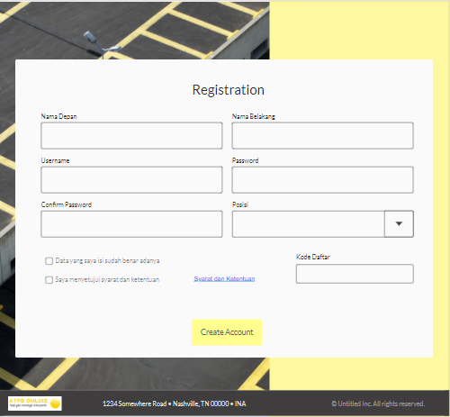

|  |  |  |  |
| --- | --- | --- | --- |
| **Id_Objek** | **Jenis** | **Nama** | **Keterangan** |
| nama_depan | TXT Field | Nama Depan | Isi nama_depan |
| nama_belakang | TXT Field | Nama Belakang | Isi nama_belakang |
| username | TXT Field | Username | Isi username |
| password | TXT Field | Password | Isi password |
| confirm_pass | TXT Field | Confirm Password | Menyamakan antara isi password dengan confirm_pass |
| posisi | Combo box | Posisi | Memilih posisi yang disediakan (karyawan, admin, atau pemilik) |
| status_data | Checkbox | Data yang saya isi sudah benar adanya | Mengisi status_data menjadi *true* |
| status_syarat | Checkbox | Saya menyetujui syarat dan ketentuan | Mengisi status_syarat menjadi *true* |
| link_syarat | Link | Syarat dan Ketentuan | Membuka situs syarat dan ketentuan ATPB Online |
| kode_daftar | TXT Field | Kode Daftar | Memastikan kode yang dimasukkan sama dengan kode yang tersimpan di aplikasi |
| btn_submit | Button | Create Account | Memeriksa form lalu memasukan data ke *database*. Setelah itu laman akan berpindah ke laman *login* |

* Formulir Login Karyawan, Admin, dan Pemilik

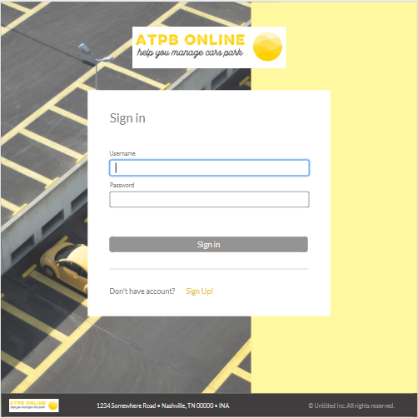

|  |  |  |  |
| --- | --- | --- | --- |
| **Id_Objek** | **Jenis** | **Nama** | **Keterangan** |
| username | TXT Field | Username | Isi username. |
| password | TXT Field | Password | Isi password |
| btn_submit | Button | Sign in | Memeriksa kombinasi username dan password lalu masuk ke laman Menu |
| link_signup | Link | Sign Up | Masuk ke laman Pendaftaran |

* Laman Menu Awal

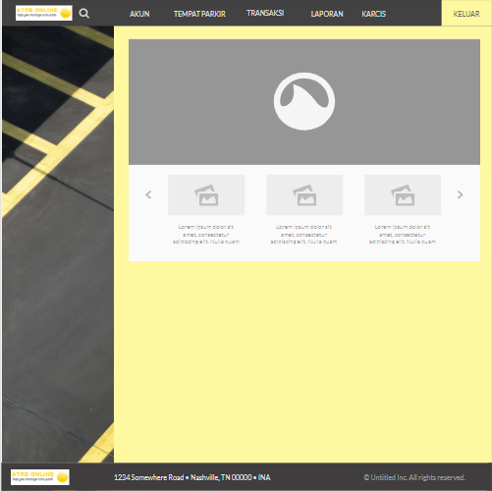

|  |  |  |  |
| --- | --- | --- | --- |
| **Id_Objek** | **Jenis** | **Nama** | **Keterangan** |
| btn_akun | Button | Akun | Memunculkan *button* lihat akun dan *button* edit akun tetapi masih di laman menu awal |
| btn_tempPark | Button | Tempat Parkir | Memunculkan *button* input tempat parkir dan *button* hapus tempat parkir tetapi masih di laman menu awal |
| btn_transaksi | Button | Transaksi | Masuk ke laman view transaksi |
| btn_laporan | Button | Laporan | Memunculkan *button* upload laporan dan *button* lihat laporan |
| btn_karcis | Button | Karcis | Memunculkan *button* input karcis masuk dan *button* input karcis keluar |
| btn_keluar | Button | Keluar | Memunculkan *popup* M02 |
| list_gedung | Carousel |  | Berisi foto-foto gedung |

* Formulir Input Tempat Parkir

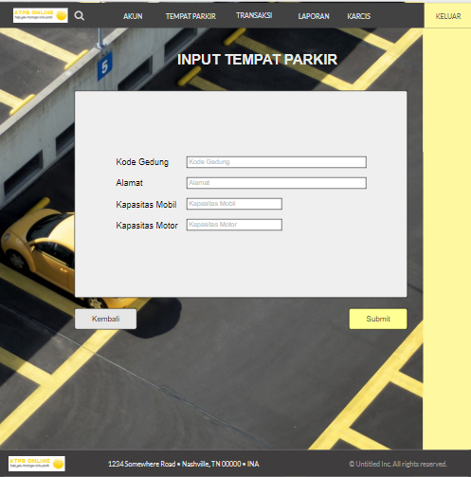

|  |  |  |  |
| --- | --- | --- | --- |
| **Id_Objek** | **Jenis** | **Nama** | **Keterangan** |
| kode_gedung | TXT Field | Kode Gedung | Isi kode_gedung |
| alamat_gedung | TXT Field | Alamat | Isi alamat_gedung |
| kapasitas_mobil | TXT Field | Kapasitas Mobil | Isi kapasitas_mobil |
| kapasitas_motor | TXT Field | Kapasitas Motor | Isi kapasitas_motor |
| btn_kembali | Button | Kembali | Masuk ke laman menu awal |
| btn_submit | Button | Submit | Memasukan data ke *database* l |

* Laman View Data Tempat Parkir

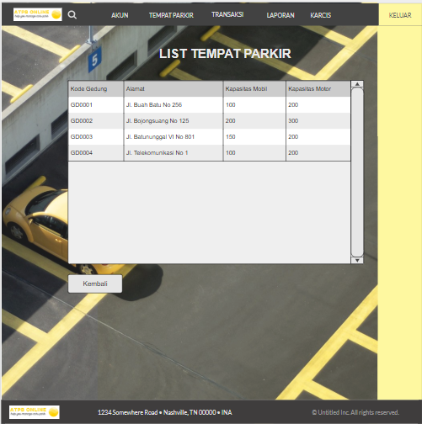

|  |  |  |  |
| --- | --- | --- | --- |
| **Id_Objek** | **Jenis** | **Nama** | **Keterangan** |
| List_tempPark | List | List Tempat Parkir | Menampilkan tempat parkir |
| Btn_kembali | Button | Kembali | Masuk ke menu awal |

* Formulir Input Data Karcis Masuk

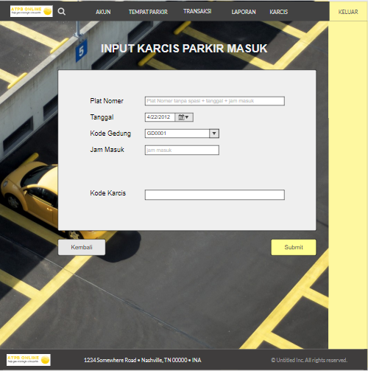

|  |  |  |  |
| --- | --- | --- | --- |
| **Id_Objek** | **Jenis** | **Nama** | **Keterangan** |
| Plat_nomer | TXT Field | Plat Nomer | Isi plat_nomer di *database* |
| Tanggal | Date | Tanggal | Isi tanggal |
| Kode_gedung | Combo box | Kode Gedung | Pilih kode_gedung |
| Jam_masuk | TXT Field | Jam Masuk | Isi jam_masuk |
| Kode_karcis | Text Area | Kode Karcis | Sistem akan meng-*generate* kode karcis |
| Btn_kembali | Button | Kembali | Masuk ke menu awal |
| Btn_submit | Button | Submit | Menyimpan di *database* dan masuk ke menu awal |

* Formulir Input Data Karcis Keluar

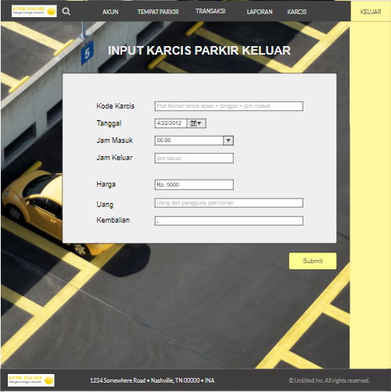

|  |  |  |  |
| --- | --- | --- | --- |
| **Id_Objek** | **Jenis** | **Nama** | **Keterangan** |
| Kkode_karcis | TXT Field | Kode Karcis | Isi kkode_karcis untuk disamakan dengan kode_karcis yang ada di *database* |
| Tanggal | Date | Tanggal | Lihat tanggal |
| Jam_masuk | Combo box | Jam Masuk | Lihat jam_masuk |
| Jam_keluar | TXT Field | Jam Keluar | Isi jam_keluar |
| Harga | Text Area | Harga | Lihat harga |
| Uang | TXT Field | Uang | Isi uang |
| kembalian | Text Area | Kembalian | Lihat kembalian |
| Btn_submit | Button | Submit | Menyimpan ke *database* lalu masuk ke menu awal |

* Laman View Hasil Transaksi

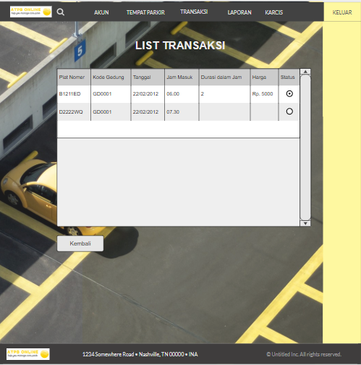

|  |  |  |  |
| --- | --- | --- | --- |
| **Id_Objek** | **Jenis** | **Nama** | **Keterangan** |
| List_transaksi | List | List Transaksi | Menampilkan transaksi |
| Btn_kembali | Button | Kembali | Masuk ke laman menu utama |

* Formulir Edit Tempat Parkir

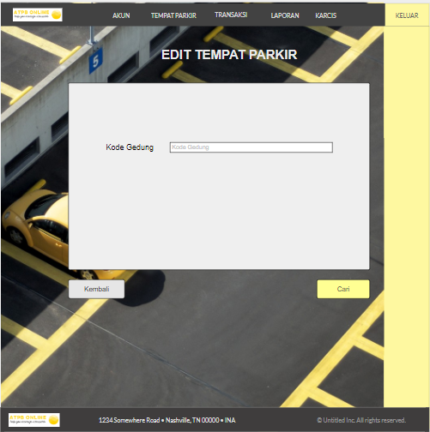

|  |  |  |  |
| --- | --- | --- | --- |
| **Id_Objek** | **Jenis** | **Nama** | **Keterangan** |
| Kkode_gedung | TXT Field | Kode Gedung | Isi kkode_gedung untuk dicari di *database* |
| Btn_kembali | Button | Kembali | Masuk ke laman menu utama |
| Btn_cari | Button | Cari | Masuk ke laman selanjutnya jika ada di *database* |

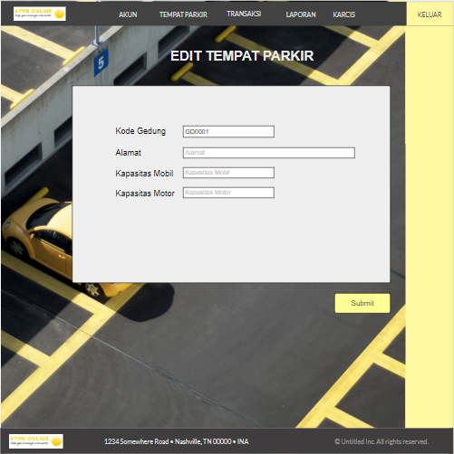

|  |  |  |  |
| --- | --- | --- | --- |
| **Id_Objek** | **Jenis** | **Nama** | **Keterangan** |
| Kode_gedung | Text Area | Kode Gedung | Menampilkan kode gedung |
| Alamat_gedung | TXT Field | Alamat | Isi alamat_gedung |
| Kapasitas_mobil | TXT Field | Kapasitas Mobil | Isi kapasitas_mobil |
| Kapasitas_motor | TXT Field | Kapasitas Motor | Isi kapasitas_motor |
| Btn_submit | Button | Submit | Menyimpan ke *database* lalu masuk ke laman menu awal |

* Laman Upload Laporan Pengolahan Pendapatan

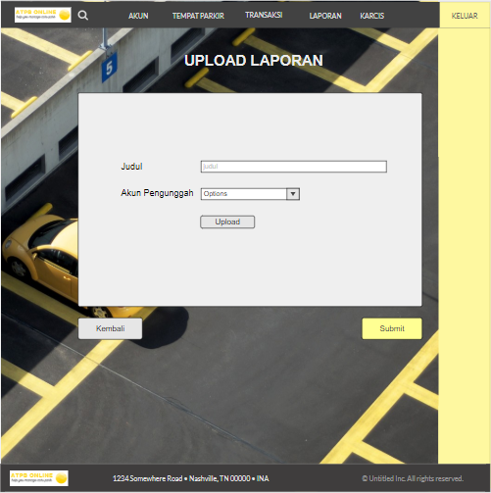

|  |  |  |  |
| --- | --- | --- | --- |
| **Id_Objek** | **Jenis** | **Nama** | **Keterangan** |
| Judul_laporan | TXT Field | Judul | Isi judul_laporan |
| Akun_pengunggah | Combo box | Akun Pengunggah | Isi akun_pengunggah |
| Btn_upload | Button | Upload | Mengunggah berkas |
| Btn_submit | Button | Submit | Menyimpan berkas di *database* lalu masuk ke laman menu utama |
| Btn_kembali | Button | Kembali | Masuk ke laman menu utama |

* Laman View Laporan

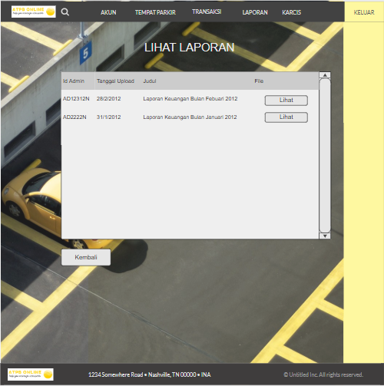

|  |  |  |  |
| --- | --- | --- | --- |
| **Id_Objek** | **Jenis** | **Nama** | **Keterangan** |
| List_laporan | List | List Laporan | Menampilkan laporan |
| Btn_lihat | Button | Lihat | Melihat berkas |
| Btn_kembali | Button | Kembali | Masuk ke menu awal |

* Laman View Akun Yang Ada

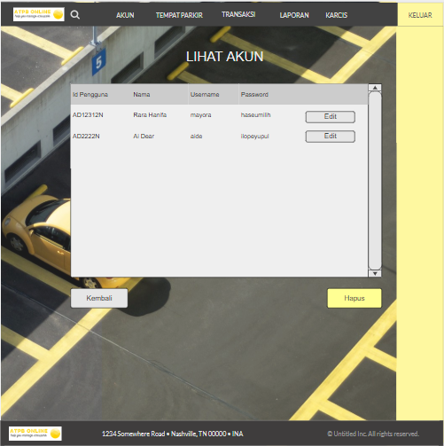

|  |  |  |  |
| --- | --- | --- | --- |
| **Id_Objek** | **Jenis** | **Nama** | **Keterangan** |
| List_akun | List | List Akun | Menampilkan akun |
| Btn_hapus | Button | Hapus | Mengubah ke tampilan hapus |
| Btn_kembali | Button | Kembali | Masuk ke laman menu utama |
| Btn_edit | Button | Edit | Mengedit akun yang ada |

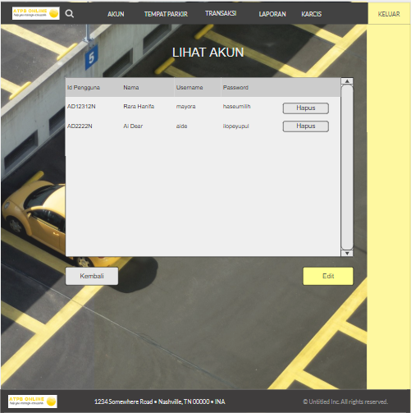

|  |  |  |  |
| --- | --- | --- | --- |
| **Id_Objek** | **Jenis** | **Nama** | **Keterangan** |
| List_akun | List | List Akun | Menampilkan akun |
| Btn_hapus | Button | Hapus | Menghapus akun dari *database* |
| Btn_kembali | Button | Kembali | Masuk ke laman menu utama |
| Btn_edit | Button | Edit | Mengubah ke tampilan edit |

* Laman Edit Akun Yang Ada

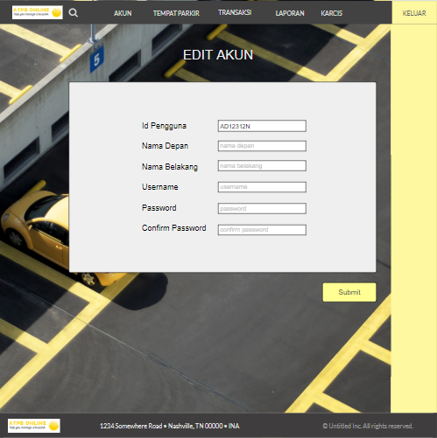

|  |  |  |  |
| --- | --- | --- | --- |
| **Id_Objek** | **Jenis** | **Nama** | **Keterangan** |
| id_pemilik/id_karyawan/id_admin | Text Area | Id Pengguna | Menampilkan id_pemilik/id_karyawan/id_admin |
| Nama_depan | TXT Field | Nama Depan | Isi nama_depan |
| Nama_belakang | TXT Field | Nama Belakang | Isi nama_belakang |
| Username | TXT Field | Username | Isi username |
| Password | TXT Field | Password | Isi password |
| Confirm_pass | TXT Field | Confirm Password | Isi confirm_pass |
| Btn_submit | Button | Submit | Memasukan ke *database* lalu masuk ke laman menu utama |

* 1. **Perancangan Pesan**

Perancangan pesan adalah sebagai berikut.

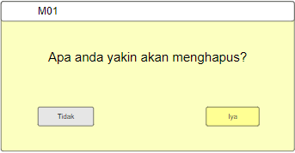

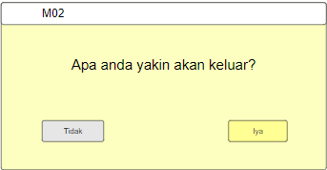

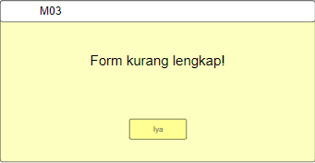

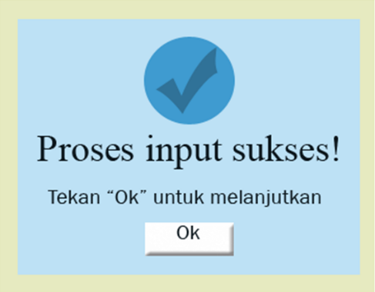

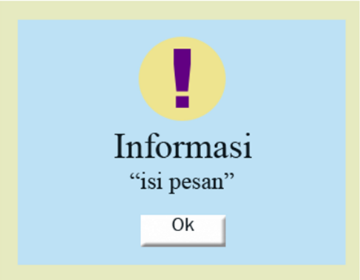

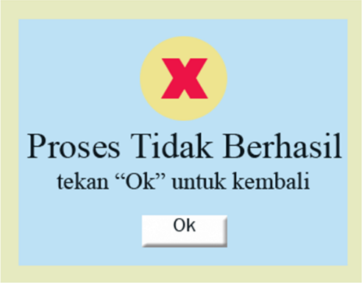

* 1. **Perancangan Report**

Perancangan Report adalah sebagai berikut.



Tempat parkir menampilkan kode gedung, alamat, kapasitas mobil, dan kapasitas motor.



Transaksi menampilkan plat nomer, kode gedung, tanggal, jam masuk, durasi dalam jam, harga, dan status. Jika radio terisi, artinya transaksi sudah selesai.



Laporan menampilkan id admin, tanggal upload, judul, dan file.

* 1. **Perancangan Representasi Persistensi Kelas**
* Admin: ID_Admin
* Pekerja: ID_Pekerja
* Owner: ID_Owner
* User: Username, Password
* Transaksi: karcis, tanggal, durasi, harga
* Karcis: plat_nomor, jam_masuk, jam_keluar
* Tempat_Parkir: kode_gedung, alamat, kapasitas, harga

**Nama Tabel: User**

|  |  |  |  |
| --- | --- | --- | --- |
| **Atribut** | **Tipe** | **Range** | **Ket** |
| Username | String | 30 | PK: ID |
| Password | String | 12 |  |
| ID | String | 10 |  |

**Nama Tabel: Transaksi**

|  |  |  |  |
| --- | --- | --- | --- |
| **Atribut** | **Tipe** | **Range** | **Ket** |
| ID_transaksi | String | 10 | PK: ID_transaksi |
| Tanggal | Date |  |  |
| Durasi | Integer | 100 |  |
| harga | Integer | 100 |  |
| Plat_nomor | String | 10 |  |
| Jam_masuk | Date |  |  |
| Jam_keluar | Date |  |  |

**Nama Tabel: Karcis**

|  |  |  |  |
| --- | --- | --- | --- |
| **Atribut** | **Tipe** | **Range** | **Ket** |
| ID_karcis | String | 10 | PK: ID_karcis |
| ID_transaksi | String | 10 | FK: ID_transaksi |
| Plat_nomor | String | 10 |  |
| Jam_masuk | Date |  |  |
| Jam_keluar | Date |  |  |

**Nama Tabel: Tempat_Parkir**

|  |  |  |  |
| --- | --- | --- | --- |
| **Atribut** | **Tipe** | **Range** | **Ket** |
| Kode_gedung | String | 10 | PK: Kode_gedung |
| Alamat | String | 10 |  |
| Kapasitas | Integer | 10 |  |

## MATRIKS RUNUTAN

Berikut adalah matriks runutan dari ATPB Online (Aplikasi Tempat Parkir Berbasis Online).

|  |  |  |
| --- | --- | --- |
| **Requirement** | **Usecase Terkait** | **Kelas** |
| FR-01 | Register | Admin, Pekerja |
| FR-02 | Login | Admin, Pekerja |
| FR-03 | Input Data Transaksi | Pekerja,Karcis |
| FR-04 | Input Data Tempat Parkir | Pekerja, Tempat Parkir |
| FR-05 | Cetak Karcis | Pekerja, , Karcis |
| FR-06 | Melihat Data Transaksi | Admin, Database |
| FR-07 | Delete Data Tempat Parkir | Admin, Database |
| FR-08 | Mencari Data Tempat Parkir | Admin, Database |
| FR-09 | Edit Data Transaksi | Admin, Database |
| FR-10 | Melihat Data Tempat Parkir | Admin, Database |
| FR-11 | Delete Data Transaksi | Admin, Database |
| FR-12 | Mencari Data Transaksi | Admin, Database |

## LAMPIRAN

### **Rancangan Lingkungan Implementasi**

Rancangan dari aplikasi ini adalah menggunakan bahasa pemograman java, dengan compiler netbeans idea 8.0.2. Operating system yang digunakan adalah Windows 10. Database menggunakan xampp.

### **Daftar Functional Requirement**

Daftar Functional Requirement adalah sebagai berikut.

|  |  |  |
| --- | --- | --- |
| **Requirement** | **Usecase Terkait** | **Kelas** |
| FR-01 | Register | Admin, Pekerja |
| FR-02 | Login | Admin, Pekerja |
| FR-03 | Input Data Transaksi | Pekerja,Karcis |
| FR-04 | Input Data Tempat Parkir | Pekerja, Tempat Parkir |
| FR-05 | Cetak Karcis | Pekerja, , Karcis |
| FR-06 | Melihat Data Transaksi | Admin, Database |
| FR-07 | Delete Data Tempat Parkir | Admin, Database |
| FR-08 | Mencari Data Tempat Parkir | Admin, Database |
| FR-09 | Edit Data Transaksi | Admin, Database |
| FR-10 | Melihat Data Tempat Parkir | Admin, Database |
| FR-11 | Delete Data Transaksi | Admin, Database |
| FR-12 | Mencari Data Transaksi | Admin, Database |